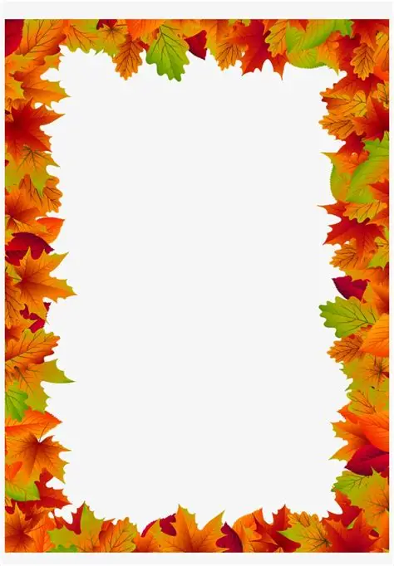



W TYM TYGODNIU W TEMACIE
Jak to było kiedyś?
24.11 – 28.11.2025

PONIEDZIAŁEK
- uważnie słucha wiersza „Kiedy babcia była mała”
- stara się zapamiętać treść wiersza
- poznaje dawne zabawki i przedmioty wykorzystywane do zabawy

WTOREK
- używa określeń „małe i duże”, „cienkie i grube”
- dostrzega różnice między przedmiotami
- łączy w pary obrazki, na których są przedstawione przeciwieństwa
ŚRODA
- łączy współczesne przedmioty z ich dawnymi odpowiednikami
- oglądanie pamiątek, starych i nowych zdjęć
- stara się dostrzec różnice między starym i nowym przedmiotem

CZWARTEK
- rozpoznaje podstawowe kolory
- kształtuje prawidłową postawę ciała podczas ćwiczeń gimnastycznych

PIĄTEK
- stworzą pracę plastyczną „Najpiękniejszy dom”
- będą ćwiczyć sprawność manualną i wyobraźnie podczas zabaw plastycznych
- zadbają o porządek podczas wykonywania pracy

